2007Exact“商务驱动力”全国巡展推荐暨邀请函

尊敬的阁下：

我谨代表e-works，诚挚邀请您出席定于2007年6月8日下午13：30—17：00在苏州市会议中心举行的2007Exact“商务驱动力”全国巡展苏州站的会议。
Exact公司是一家总部位于荷兰的全球化专业公司，在ERP、协同商务等领域有着十分出色的产品，是一家非常富有技术底蕴的公司。自1984年建立以来， Exact 集团在全球 50 多个国家有 60 多家分公司，有员工 3000 余人，在全球管理软件供应商中排名前十位，是中型市场商业软件解决方案方面的全球最主要的供应商之一。Exact 目前拥有 20 多万个企业客户，遍布在全球 100 多个国家 。 Exact 出现在欧洲、中东、非洲、北美以及亚洲。Exact于 1999 年在阿姆斯特丹证券交易所上市。
此次会议介绍的Exact公司的E-Synergy软件是一个极具特色的协同管理套件。该软件是全球协同管理软件领域公认的翘楚，国内各软件公司推出的协同软件几乎全是模仿该软件开发的。因此，我非常诚挚地邀请您出席此次会议，领略该领域最新的技术和最优秀的产品。
在互联网时代，企业会建立公众门户网站，同时，也会建立面向员工、供应商、客户、合作伙伴的网站。如果用传统的方式建立网站，这些面向不同对象的网站是孤立的信息孤岛，维护和管理都很困难。而E-Synergy软件则用一个统一的平台来管理公众门户、员工门户、供应商门户、客户门户和合作伙伴门户，实现了信息集成和统一的权限管理。如图1所示。
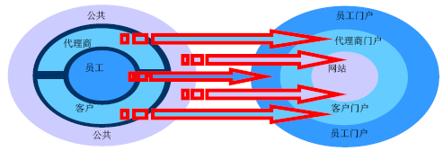
图1. E-Synergy为企业建设统一的门户

同时，企业各类门户上需要发布的信息，包括人力资源、客户信息、项目信息、企业积累的知识等，这些信息在E-Synergy中，都可以融汇于工作流系统当中，实现与企业门户的集成。这是一个非常重要的技术进步，远远超越了传统的OA系统的理念和技术水平。
麻烦您详细阅读附件中的技术白皮书。
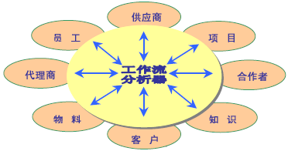
图2. E-Synergy将企业的各类资源通过工作流系统整合起来

因此，此次会议的内容对于贵企业的信息化建设进程是非常有益，也非常重要的。我再次隆重地向您推荐此次会议。您在百忙之中出席此次会议，一定会为您带来企业信息化建设，尤其是企业门户建设和企业信息集成带来全新的思路。

e-works中国制造业信息化门户网CEO
黄培 博士
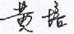
2007年6月1日

